Ofício Vereador Nº 905/2022

São Roque, 14 de março de 2022.

Prezado Senhor,

Venho, por meio deste, cordialmente solicitar a realização da limpeza, além da manutenção e pintura da Creche "Profª Iolanda Lima de Oliveira", no Paisagem Colonial.
Tal pedido se justifica, tendo em vista que este vereador vem recebendo diversas reclamações de pais e mães de aluno com o retorno as aulas, dentre os quais relatam o estado de abandono da creche, falta de pintura, além da rachadura da parede, conforme foto anexa.
Além disso, os moradores reclamam do mato alto na área institucional ao lado da creche, bem como do mato e do lixo que se encontra no portão que de acesso a Creche, pela Rua Gérbera o qual preocupa os pais e mães, uma vez que crianças brincam no Playground ao lado do alambrado tomado de mato expostos o perigo, uma vez que local se tornou ambiente propício animais peçonhentos, como cobras, escorpiões e aranhas devido quantidade de mato e sujeira existente no local.
Na certeza de que dispensará especial atenção a este Ofício, desde já agradeço, renovando meus mais sinceros protestos de elevada estima e de distinta consideração.

Atenciosamente,

William da Silva Albuquerque
(William Albuquerque)
Vereador

À Ilustríssima Senhora
DIRCELENE SEGURA
MD. Diretora do Departamento de Educação da Prefeitura Municipal da Estância Turística de São Roque – SP

PROTOCOLO Nº CETSR 14/03/2022 - 15:29 3525/2022

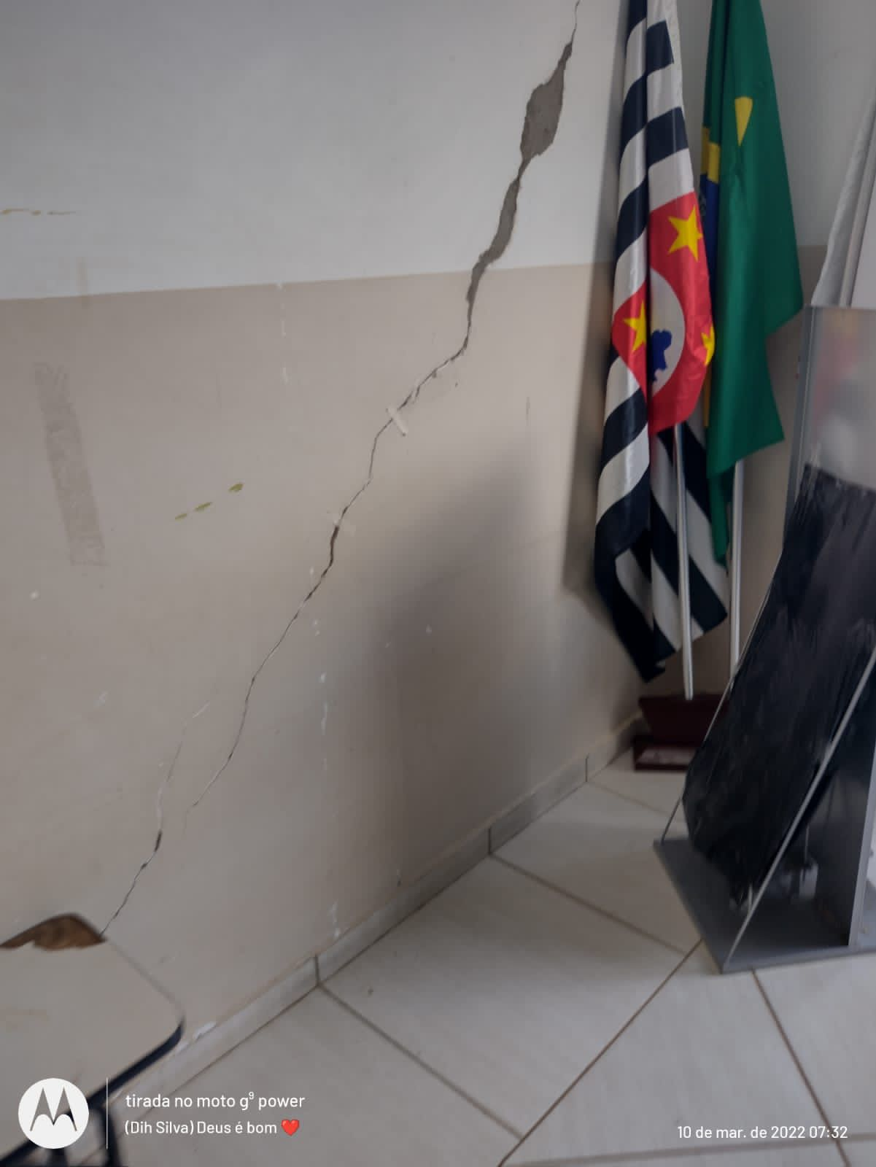
PROTOCOLO Nº CETSR 14/03/2022 - 15:29 3525/2022

